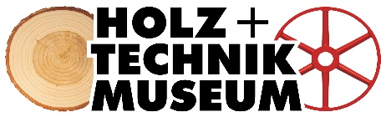
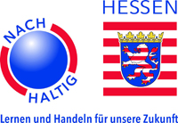
Regionales Umweltbildungszentrum
Holz- und Technikmuseum
Im Schacht 6
35435 Wettenberg
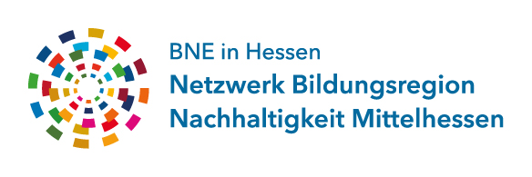

umweltzentrum@holztechnikmuseum.de
info@mitelhessen-nachhaltig.de
www.mittelhessen-nachhaltig.de

Ich interessiere mich für eine Einbindung und Mitwirkung am
Netzwerk Bildungsregion Nachhaltigkeit Mittelhessen

1. Zweck der Einrichtung

2. Ziel der pädagogischen Arbeit mit Bezug zu BNE

3. In unserer Arbeit spiegeln sich folgende Werte wider:

4. Welche Fähigkeiten vermitteln wir den Teilnehmern unserer Zielgruppe, damit diese im Sinne der Nachhaltigkeit handeln können?

5. Angebote im Bereich Bildung für nachhaltige Entwicklung (BNE), kontinuierlich oder
Einzelveranstaltungen (beispielhaft, Rest auf Homepage)

6. Unsere Zielgruppen:

8. Worin sehen wir die Befähigung zur Ausübung unserer Tätigkeit?

9. Arbeiten Sie schon mit anderen ähnlichen Einrichtungen zusammen?

10. Eigene Anmerkungen

Name des Bildungspartners ______________________________________________

Ansprechpartner (Name, Vorname) ______________________________________________

Adresse (Straße, PLZ, Ort) ______________________________________________

______________________________________________________________________________

Telefon, FAX ______________________________________________

Mobil ______________________________________________

E-Mail ______________________________________________

Homepage ______________________________________________

